ОТЧЁТ ПО ПРОЕКТУ «TASKTRACKER»
Консольное и графическое приложение для управления задачами

Выполнил: Чинчикеев А.Б
Группа: 25ИС11-Д
Дата сдачи: 16 июня 2026 г.
Преподаватель: Ким Дарья Сергеевна

Содержание:

1. Целеполагание и анализ области
2. Разработка требований к системе
3. Разработка модели данных (база данных)
4. Практическая часть
- 4.1 Архитектура приложения
- 4.2 Реализация основных компонентов
- 4.3 Консольный интерфейс
- 4.4 Графический интерфейс (GUI)
5. Тестирование
6. Заключение (возможные улучшения)
7. Список использованных источников

1. Целеполагание и анализ области

Цель проекта – разработать полноценное приложение для учёта задач (todo-менеджер) с возможностью добавления, редактирования, удаления, архивации, восстановления, диагностики и формирования отчётов. Приложение должно иметь два интерфейса: консольный (для быстрого управления) и графический (для удобства повседневного использования).

Актуальность обусловлена необходимостью автоматизации личного планирования. Аналоги – Trello, Todoist, Microsoft To Do, но они требуют установки, а предлагаемое решение работает локально, не требует интернета и может быть расширено под любые нужды полный каркас с открытым кодом.

Анализ существующих решений:
- Консольные менеджеры (TaskWarrior) – мощные, но сложны для новичков.
- Графические аналоги – требуют ресурсов, часто платные.
- Мое приложение сочетает простоту консоли и наглядность графического интерфейса, а также включает уникальную диагностику и сбор отчёта поддержки.

В результате анализа принято решение разрабатывать модульное приложение на C# .NET 8.0 с разделением на слои: Core (бизнес-логика), Storage (работа с файлами), App (консоль) и Gui (Windows Forms).

2. Разработка требований к системе

2.1 Функциональные требования

| ID | Требование | Описание |
|----|------------|----------|
| FR1 | Добавление задачи | Пользователь вводит название (обязательно) и описание. |
| FR2 | Просмотр активных задач | Вывод списка не удалённых и не архивных задач. |
| FR3 | Изменение статуса | Статусы: New, InProgress, Done. |
| FR4 | Удаление (в корзину) | Задача помечается «IsDeleted = true», не удаляется физически. |
| FR5 | Восстановление из корзины | Сброс флага «IsDeleted». |
| FR6 | Очистка корзины | Полное удаление задач с флагом «IsDeleted». |
| FR7 | Архивирование | Помечается «IsArchived = true», задача пропадает из активного списка. |
| FR8 | Возврат из архива | Сброс флага «IsArchived». |
| FR9 | Просмотр архива | Вывод задач с «IsArchived = true» и «IsDeleted = false». |
| FR10 | Поиск и фильтрация | Поиск по Title/Description, фильтр по статусу. |
| FR11 | Импорт/экспорт CSV и JSON | Поддержка Replace и Merge, обработка конфликтов Id. |
| FR12 | Диагностика системы | Вывод версии, состояния папок, количества задач, наличия логов. |
| FR13 | Отчёт поддержки | Сохранение диагностики в текстовый файл в папку «reports». |
| FR14 | Логирование | Запись действий в папку «logs», отдельный файл ошибок. |
| FR15 | Графический интерфейс | Управление задачами через окна, таблицу, кнопки, вкладки «Активные», «Корзина», «Архив». |

2.2 Нефункциональные требования

- Платформа: .NET 8.0, Windows (Forms).
- Простота установки – без БД, хранение в JSON.
- Обработка ошибок – приложение не падает при неверном вводе.
- Понятные сообщения об ошибках на русском языке.
- Переносимость – все данные лежат в папке приложения.

3. Разработка базы данных

Реляционная база данных не используется. Вместо этого применяется файловое хранилище JSON. Модель данных (сущность «Задача») описана в классе «TaskItem».

3.1 Логическая модель

| Поле | Тип | Описание |
|------|-----|----------|
| Id | int | Уникальный идентификатор |
| Title | string | Название (обязательно, макс. 50 симв.) |
| Description | string | Описание (макс. 300 симв.) |
| Status | enum (New/InProgress/Done) | Текущий статус |
| IsDeleted | bool | Флаг корзины |
| IsArchived | bool | Флаг архива |

Рисунок 1 – Диаграмма класса «TaskItem»
(вставить скриншот кода модели из «TaskItem.cs»)

3.2 Физическая модель

Данные хранятся в файле «Data/tasks.json». Пример содержимого: json
[{ "Id": 1, "Title": "Купить тетрадь", "Status": 0, "IsDeleted": false, "IsArchived": false },{ "Id": 2, "Title": "Сдать отчёт", "Status": 2, "IsDeleted": false, "IsArchived": true }]

Конфигурация (роль, режим хранения) – в «Config/config.json».
Логи – в «Logs/app_гггг-мм-дд.log», ошибки – в «Logs/errors_гггг-мм-дд.log».

Рисунок 2 – Структура папок приложения
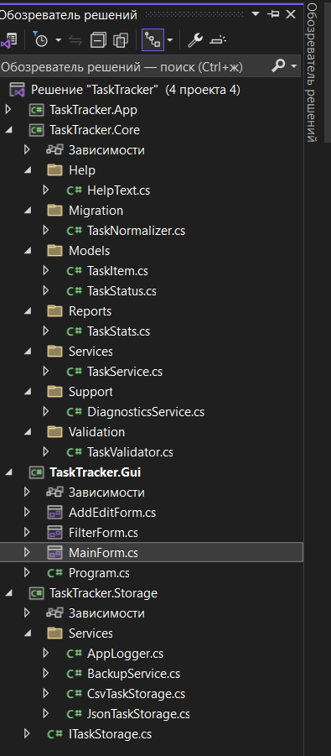

4. Практическая часть

4.1 Архитектура приложения

Проект разделён на четыре сборки (модуля):

1. TaskTracker.Core – модели, сервисы, валидация, помощь, диагностика (не зависит от внешнего хранения).
2. TaskTracker.Storage – реализация хранения в JSON/CSV, логирование, резервное копирование, интерфейс «ITaskStorage».
3. TaskTracker.App – консольное приложение, использует Core и Storage.
4. TaskTracker.Gui – Windows Forms приложение, использует Core и Storage.

Такая архитектура позволяет легко подменять хранилище (например, перейти на базу данных) и повторно использовать бизнес-логику в любом интерфейсе.

4.2 Реализация основных компонентов

4.2.1 Модель «TaskItem» и перечисление «TaskStatus»

Листинг 1 – «TaskStatus.cs»

«««csharp
public enum TaskStatus { New, InProgress, Done }
«««

Листинг 2 – «TaskItem.cs» (фрагмент)

«««csharp
public class TaskItem
{
public int Id { get; set; }
public string Title { get; set; } = "";
public string Description { get; set; } = "";
public TaskStatus Status { get; set; } = TaskStatus.New;
public bool IsDeleted { get; set; } = false;
public bool IsArchived { get; set; } = false;
}
«««

4.2.2 Бизнес-логика («TaskService»)

Класс «TaskService» содержит основные методы: «Add», «Delete», «Restore», «Archive», «Unarchive», «GetAllActive», «GetTrash», «GetArchive», «Update», «ChangeStatus», «SearchAdvanced», «GetStats» и другие. Всего реализовано 27 методов, соответствующих лабораторным работам.

Листинг 3 – Метод «Archive» (архивация)

«««csharp
public void Archive(int id)
{
var task = GetExisting(id);
if (task.IsDeleted) throw new ArgumentException("Нельзя архивировать удалённую задачу.");
if (task.IsArchived) throw new ArgumentException("Задача уже в архиве.");
task.IsArchived = true;
}
«««

Листинг 4 – Метод «GetAllActive» (активные без корзины и архива)

«««csharp
public List<TaskItem> GetAllActive() =>
_tasks.Where(t => !t.IsDeleted && !t.IsArchived).ToList();
«««

4.2.3 Хранилище («JsonTaskStorage»)

Реализует интерфейс «ITaskStorage». Использует «System.Text.Json». При повреждении файла возвращает пустой список.

Листинг 5 – «JsonTaskStorage.Save»

«««csharp
public void Save(List<TaskItem> tasks)
{
var dir = Path.GetDirectoryName(_filePath);
if (!string.IsNullOrWhiteSpace(dir)) Directory.CreateDirectory(dir);
var json = JsonSerializer.Serialize(tasks, new JsonSerializerOptions { WriteIndented = true });
File.WriteAllText(_filePath, json);
}
«««

4.2.4 Диагностика («DiagnosticsService»)

Собирает информацию о системе: версия, роль, доступ к папкам, количество задач (активных, в корзине, в архиве), наличие логов. Результат – список строк.

Листинг 6 – Диагностика (фрагмент)

«««csharp
lines.Add($"Active: {service.GetAllActive().Count}");
lines.Add($"Trash: {service.GetTrash().Count}");
lines.Add($"Archive: {service.GetArchive().Count}");
var todayLog = Path.Combine(_logsFolder, $"app_{DateTime.Now:yyyy-MM-dd}.log");
lines.Add($"Today log exists: {File.Exists(todayLog)}");
«««

4.3 Консольный интерфейс («TaskTracker.App»)

Реализован в «Program.cs» и вспомогательном классе «ConsoleUi». Меню содержит команды от 0 до 29. Все команды обёрнуты в «try-catch», чтобы избежать падений. Реализованы: добавление, просмотр активных, удаление в корзину, восстановление, очистка корзины, архивирование, просмотр архива, возврат из архива, диагностика, отчёт поддержки, справка.

Рисунок 4 – Главное меню консольного приложения
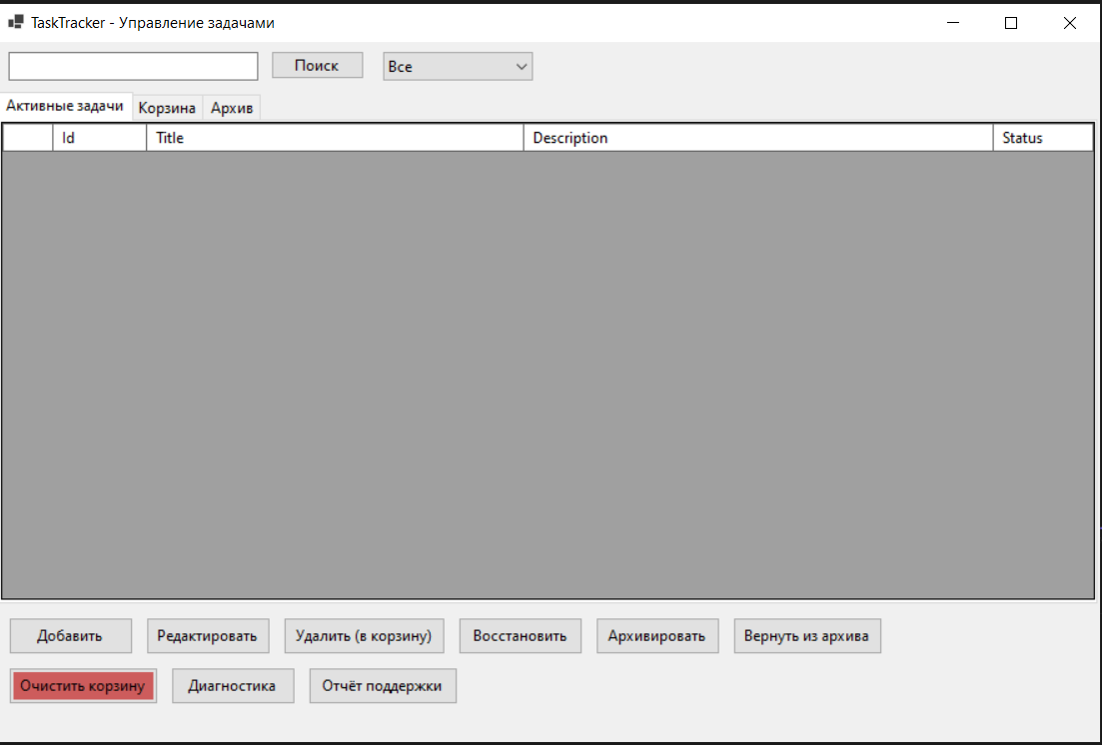

Рисунок 5 – Пример диагностики в консоли
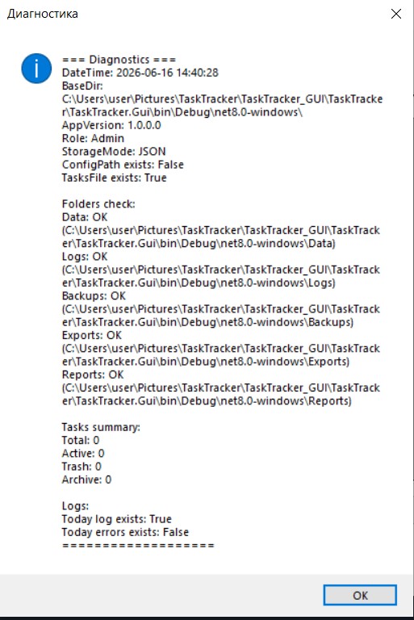
4.4 Графический интерфейс («TaskTracker.Gui»)

Разработан на Windows Forms. Окно содержит:

- Таблицу «DataGridView» для отображения задач.
- Три вкладки: «Активные задачи», «Корзина», «Архив».
- Поля поиска и фильтра по статусу.
- Кнопки: Добавить, Редактировать, Удалить (в корзину), Восстановить, Архивировать, Вернуть из архива, Диагностика, Отчёт поддержки.

Рисунок 6 – Главное окно GUI (активные задачи)
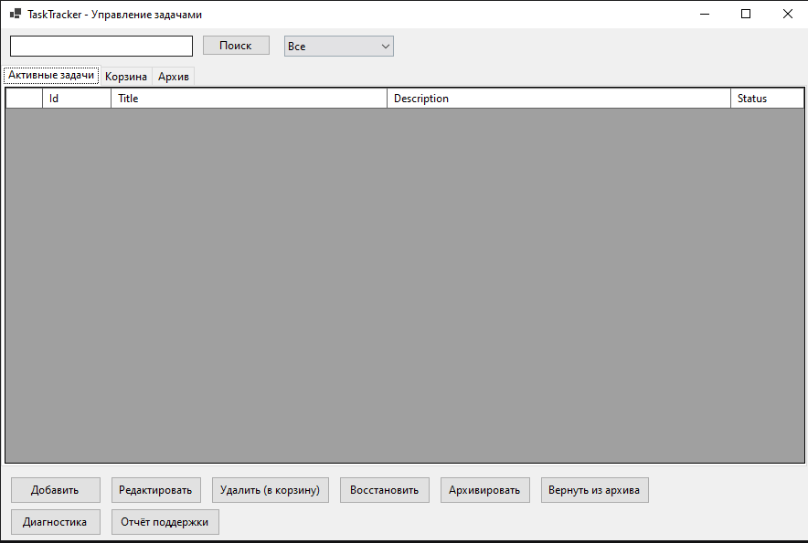
Рисунок 7 – Вкладка «Корзина» 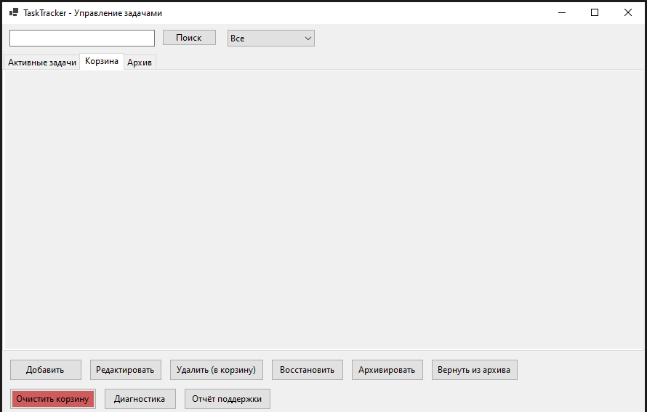
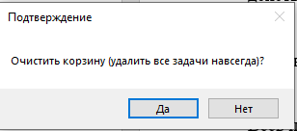

Рисунок 8 – Вкладка «Архив»

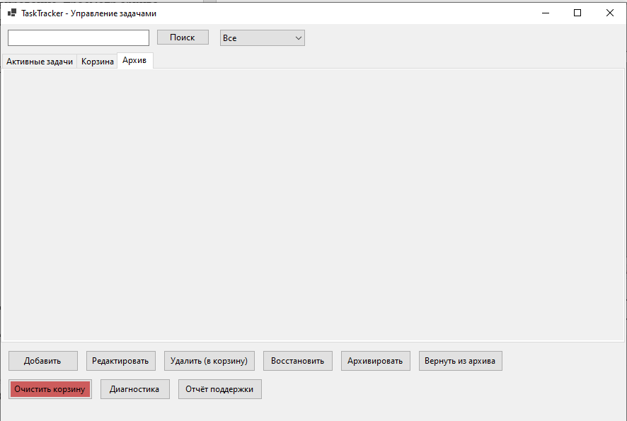

Рисунок 9 – Форма добавления/редактирования задачи
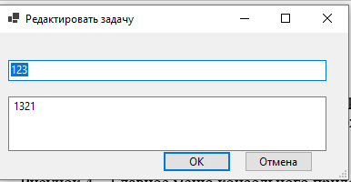

Рисунок 10 – Диалог диагностики
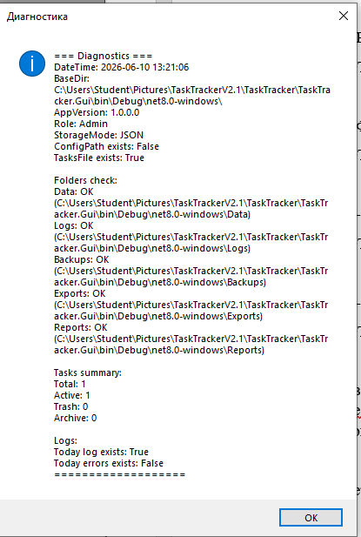

Рисунок 11 – Сообщение о создании отчёта поддержки
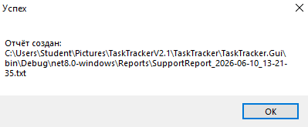

Все кнопки вызывают методы «TaskService» и сохраняют изменения через «storage.Save()». Таблица автоматически обновляется после каждого действия. Поиск и фильтр работают в реальном времени.

4.5 Зона ответственности

Весь проект выполнен студентом Чинчикеев А.Б самостоятельно + AI помощник:
- Проектирование и кодирование Core, Storage, App, Gui.
- Интеграция всех лабораторных работ (ЛР1-ЛР27).
- Оформление отчёта и подготовка демонстрации.

> В проекте никто не участвовал все было сделано исключительно только мной + AI, мои роли: «Чинчикеев А.Б - разработка приложения, «AI Deepseek – тестирование помощник».

5. Тестирование

5.1 Тест-кейсы

Были разработаны и выполнены следующие тесты:

| № | Действие | Ожидаемый результат | Фактический результат | Статус |
|---|----------|---------------------|------------------------|--------|
| 1 | Добавить задачу с пустым названием | Ошибка «Название обязательно» | Ошибка показана | ✅ |
| 2 | Добавить задачу «Учеба» | Задача появляется в активном списке | Добавлена | ✅ |
| 3 | Архивировать активную задачу | Пропадает из активных, появляется в архиве | Работает | ✅ |
| 4 | Вернуть из архива | Задача снова активна | Работает | ✅ |
| 5 | Удалить активную задачу | Перемещается в корзину | Работает | ✅ |
| 6 | Восстановить из корзины | Возвращается в активные | Работает | ✅ |
| 7 | Очистить корзину | Задачи удалены навсегда | Работает (с подтверждением) | ✅ |
| 8 | Поиск по тексту | Показывает только подходящие | Работает в GUI и консоли | ✅ |
| 9 | Диагностика (команда 28) | Выводит версию, информацию о папках, количество задач, логи | Выводит корректно | ✅ |
| 10 | Отчёт поддержки (29) | Создаёт файл в папке «reports» | Файл создаётся | ✅ |

Рисунок 12 – Пример отчёта поддержки
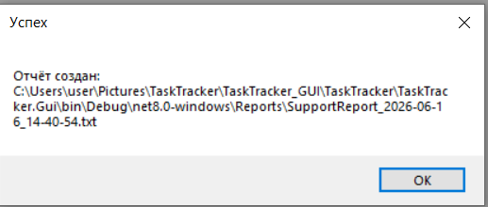

5.2 Обнаруженные баги и исправления

1. Конфликт имён «TaskStatus» – в файле «TaskService.cs» случайно была добавлена директива «using TaskStatus = System.Threading.Tasks.TaskStatus». При компиляции возникали ошибки несоответствия типов. Исправлено удалением этой строки.
2. Ошибка «NullReferenceException» в GUI – при установке ширины колонок «DataGridView» до завершения привязки данных. Исправлено переносом настройки в событие «DataBindingComplete».

5.3 Регрессионное тестирование

После добавления GUI был проведён полный цикл проверки консольной версии – все старые команды остались работоспособными. Логирование, импорт/экспорт, нормализация данных работают корректно.
6. Заключение

В ходе работы над проектом были выполнены все поставленные задачи:
- Разработана многослойная архитектура (Core, Storage, App, Gui).
- Реализован полный функционал лабораторных работ с 1 по 27:
- Модель данных, список в памяти, JSON-хранение.
- Валидация, нормализация, миграция данных.
- Импорт/экспорт JSON и CSV (Replace/Merge).
- Логирование, резервное копирование, настройки через «config.json».
- Роли (Admin/User), обработка ошибок, безопасный ввод.
- Поиск, фильтр, сортировка, статистика, отчёты.
- Корзина (soft delete), архив, диагностика и сбор отчёта поддержки.
!!! Дополнительное задание !!!
Добавлен графический интерфейс (Windows Forms), который полностью дублирует и расширяет возможности консоли.

Что можно улучшить в будущем:

1. Добавить веб-интерфейс (например, на Blazor или ASP.NET Core), чтобы задачами можно было управлять удалённо.
2. Перейти на базу данных SQLite или PostgreSQL для масштабирования и многопользовательского режима.
3. Реализовать уведомления о дедлайнах (добавить поле DueDate).
4. Улучшить фильтрацию (по дате, по приоритету, по проектам).
5. Добавить облачную синхронизацию (например, через OneDrive или собственный сервер).
6. Создать мобильное приложение (Xamarin / .NET MAUI) с синхронизацией.

Предложенные улучшения позволят превратить учебный проект в полноценный коммерческий продукт, а пока это отличный каркас.
7. Список использованных источников

1. Microsoft Docs. Документация по C# и .NET. – URL: https://docs.microsoft.com/ru-ru/dotnet/ (дата обращения 10.06.2026).
2. Лабораторные работы ЛР1–ЛР27 по курсу «Разработка приложений на C#».
3. WinForms DataGridView – руководство. – URL: https://docs.microsoft.com/ru-ru/dotnet/desktop/winforms/controls/datagridview
4. Сериализация JSON в .NET. – URL: https://docs.microsoft.com/ru-ru/dotnet/standard/serialization/system-text-json

Исходный код доступен в репозитории:

Дата составления отчёта: 10 июня 2026 г. В 9.00
Дата редактирования отчёта: 16 июня 2026г. В 14.55
Подпись: Alex (Саша)

